**LICEUL TEHNOLOGIC „PETRI MÓR” NUȘFALĂU**

Str. Petőfi Sándor, nr. 16, loc. Nușfalău, jud. Sălaj, CP 457260, tel/fax: 0260670007

e-mail: [licnusfalau@yahoo.com](mailto:licnusfalau@yahoo.com), web: <http://licnusfalau.ro/>, CIF 4495255

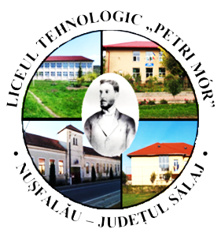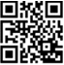

**LICEUL TEHNOLOGIC „PETRI MÓR” NUȘFALĂU**

Str. Petőfi Sándor, nr. 16, loc. Nușfalău, jud. Sălaj, CP 457260, tel/fax: 0260670007

e-mail: [licnusfalau@yahoo.com](mailto:licnusfalau@yahoo.com), web: <http://licnusfalau.ro/>, CIF 4495255

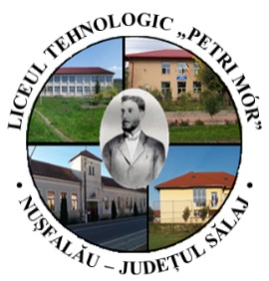

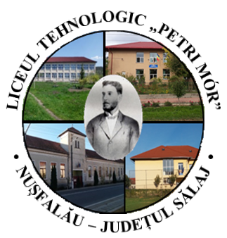



**LICEUL**

**TEHNOLOGIC**

**„PETRI MÓR”**

**NUȘFALĂU**



**LICEUL**

**TEHNOLOGIC**

**„PETRI MÓR”**

**NUȘFALĂU**